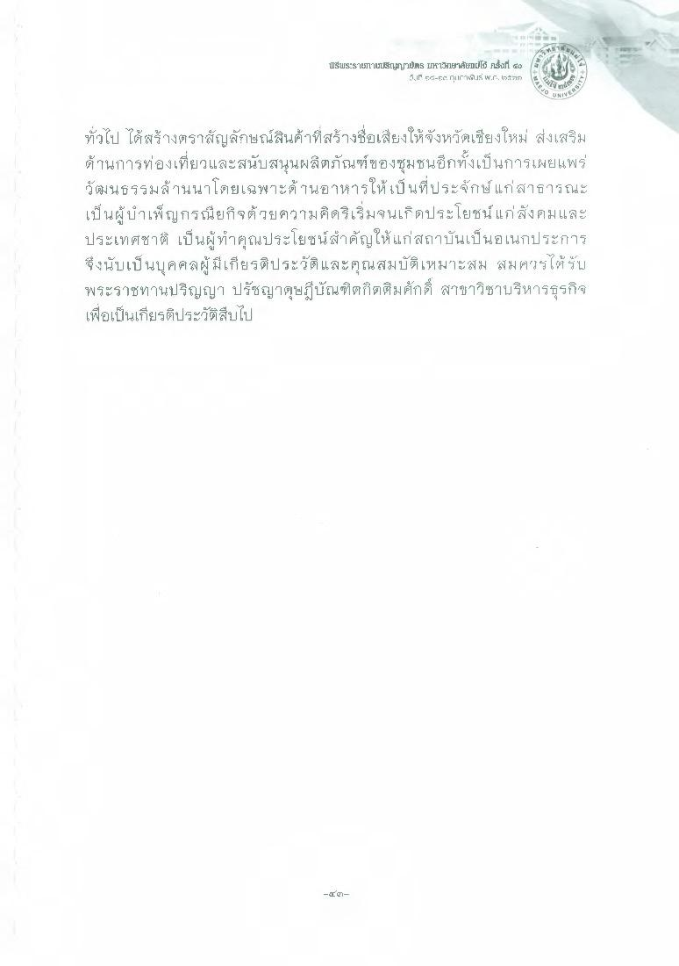
ISIS:STILISturglas IไหIBาหรัFulโอ้ ศรั้งมัน )
5. IF -5C Iําเชิ.5 W.T.. (272
ทั่วไป ได้สร้างตราสัญลักษณ์สินค้าที่สร้างชื่อเสียงให้จังหวัดเชียงใหม่ ส่งเสริม ด้านการท่องเที่ยวและสนับสนุนผลิตภัณฑ์ของชุมชนอีกทั้งเป็นการเผยแพร่ วัฒนธรรมล้านนาโดยเฉพาะด้านอาหารให้เป็นที่ประจักษ์แก่สาธารณะ เป็นผู้บําเพ็ญกรณียกิจด้วยความคิดริเริ่มจนเกิดประโยชน์แก่สังคมและ ประเทศชาติ เป็นผู้ทําคุณประโยชน์สําคัญให้แก่สถาบันเป็นอเนกประการ ซึ่งนับเป็นบุคคลผู้มีเกียรติประวัติและคุณสมบัติเหมาะสม สมควรได้รับ
พระราชทานปริญญา ปรัชญาดุษฎีบัณฑิตกิตติมศักดิ์ สาขาวิชาบริหารธุรกิจ เพื่อเป็นเกียรติประวัติสืบไป
-LC

